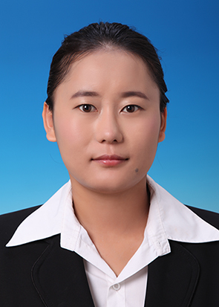
张秀燕
手机：188-1147-1570 E-mail: zhangxiuyan607@163.com
政治面貌：党员 籍贯：江苏常州
教育经历
2012/9~2015/7 北京师范大学 法学硕士 国际关系专业
主修课程：国际政治理论、东亚政治、国际关系研究方法、西方政治思想史等。
辅修：教师礼仪，思维训练与教学，教育心理学，心理学，职业生涯规划等。
2008/9~2012/7 苏州科技大学 法学学士 （省部共建高校） 思想政治教育专业
主修课程：教育学原理，教育心理学，领导科学与艺术等，学科涉及时涉及管理学、社会学、法学、经济学、教育学、心理学、哲学等多种学科知识，知识面广。
相关教学实习经历
- 北京师范大学MOOC学习联盟创始人 2014/09—至今
组建北师大MOOC学习联盟，呼吁120多位北京地区MOOC爱好者加入。
策划社团多次活动，嫁接企业资源，与果壳与网易达成合作意向。
自主学习《翻转课程教学法》，《教你如何做MOOC》，《青少年心理学》，《中国哲学经典著作导读》，《职场素养》等10多门MOOC课程（累计600个学时），并获得优秀MOOC证书，以及Coursera(世界最大的MOOC学习平台)的证书。
- 北京联合大学《领导科学与艺术》 课程讲师 2013/09-2013/12
承担班级授课工作，组织13次课堂讨论，独立完成14份PPT课件（1000多页）。
批改课后作业，出2份考试卷，评改试卷，教学效果获得好评。
- 北京师范大学《思维训练与教学》 课程助教 2013/03-至今
协助组织20多次的课程讨论，帮助学生解决课后疑问。
统计学生的课堂反馈问卷，做好实时反馈，并统计相关问卷样本。
参与《VETAE思维训练与教学》教材的编写与校队，提升思维力。
- 社会科学文献出版社数字运营中心 实习编辑 2013/06—2013/10
整理数据库资料，撰写会议记录，校对书籍，制作15本电子书。
- 常州市武进区遥观初级中学《思想品德》课程 实习教师 2011/09—2011/10
组织学生开展学科课外活动，组织1次班会，批改相关作业，辅助班级管理，组织1次授课。
旁听10次思想品德课程的讲授，与指导老师讨论相关教学方法与内容。
- 苏州麦田教育等机构，个人讲授初 高中英语教师， 家教 2009/9—2011/6
辅导过4位学生的高考英语，1位小升初的英语，1位高二英语。
备课数量较多（新概念，高中语法），每次上课都带有讲义辅导。
- 参与大学社团的活动，为小,初学生提供义务家教 2008/6—2009/6
组织和联系社团家教， 义务家教小时数达100小时,获得“优秀志愿者”称号。
科研情况
- 《全球气候变化治理与全球能源格局调整的互动研究》[J],学习论坛，2014年3月【核心期刊】
- 《全球气候变化治理与全球能源格局调整的互动研究》文章被《全球治理变革与国际法创新—全国首届“全球学与全球治理论坛”成果》[M],2014年7月，P162
- 参与“生态文明”，“中国民间外交”课题，独立完成3篇文章的撰写。
相关荣誉、技能与特长
奖学金：1次国家奖学金，2次特等奖学金，1次一等奖学金，2次励志奖学金，二等学术奖学金等。
职业技能与证书：高级教师资格证书，六级证书（515），职业生涯规划师，普通话二级乙等。省计算机一级证书。能熟练操作Word、PowerPoint等Office办公软件以及CS，PS， mind manager软件。

